化学竞赛精选３
一、选择题
1．下列四种变化中，与其他三种变化有本质区别的一种变化是（ ）
（A）生石灰溶于水成石灰乳
（B）浓硫酸使有机物炭化
（C）浓盐酸敞口放置在空气中质量减少
（D）氢氧化钠固体暴露在空气中质量增加
2．关于冰醋酸的下列说法中正确的是（ ）
①属于纯净物 ②属于混合物 ③属于有机物 ④属于一元酸 ⑤属于多元酸
（A）①③④ （B）②③⑤ （C）①③⑤
（D）②③④
3．纯碱是化学工业的重要产品之一，它广泛用在玻璃、造纸、纺织、洗涤剂等工业上。在改进纯碱的生产方面做出杰出贡献的我国著名化学家是（ ）
（A）华罗庚 （B）侯德榜 （C）詹天佑
（D）钱学森
8．要使m克某溶液的含水量由98％增加到99％，应向此溶液中加水（ ）
（A）0．1m克 （B）0．5m克 （C）m克
（D）2m克
11．在A＋B=C＋2D的反应中，已知2．9克A跟4．9克B恰好完全反应，生成6克C。又知D的式量为18，则A的式量为（ ）
（A）86 (B)58 (C)40 (D)29
12．有a、b、c、d四种无色溶液，各分别是Na₂CO₃,H₂SO₄,BaCl₂、盐酸中的一种，下表描述了四种物质有关反应的现象：
 | a | b | c | D
b | 无明显现象 | / | 有气体产生 | 有沉淀产生
c | 有气体产生 | 有气体产生 | / | 有沉淀产生
试判断a、b、c、d依次是（ ）
（A）H₂SO₄,Na₂CO₃ ,BaCl₂ ,HCl
（B）HCl , H₂SO₄, Na₂CO₃,BaCl₂
（C）Na₂CO₃,H₂SO₄,HCl , BaCl₂
（D）BaCl₂,HCl, Na₂CO₃,H₂SO₄
14．在化合物X₂Y和YZ₂中，Y的质量分数分别为40％和50％，则在化合物X₂YZ₃中，Y的质量分数为（ ）
（A）20% (B)25% (C)30% (D)35%
15．某金属M对应的氯化物、氢氧化物的式量分别为a和b，则M的化合价的数值表达式是（ ）
（A） $\frac{a−b}{\text{19}\text{.}5}$ (B) $\frac{b−a}{\text{18}\text{.}5}$ (C)$\frac{a−b+\text{16}}{\text{34}\text{.}5}$ (D)$\frac{a−b}{\text{18}\text{.}5}$
16．在氯化铝和硫酸铝的混合物中，已知铝离子和氯离子的个数比为5：3，若溶液中铝离子为5n个，则硫酸根离子的个数约为（ ）
（A）10n (B)6n (C)5n (D)3n
17．在CO和CO₂的混合气体中氧元素的质量分数为64％。若将5克此混合气体通过灼热的CuO（过量），完全反应后，气体再通入足量的澄清石灰水，得到白色沉淀的质量为（ ）
- 5克 （B）10克 （C）15克
- （D）20克
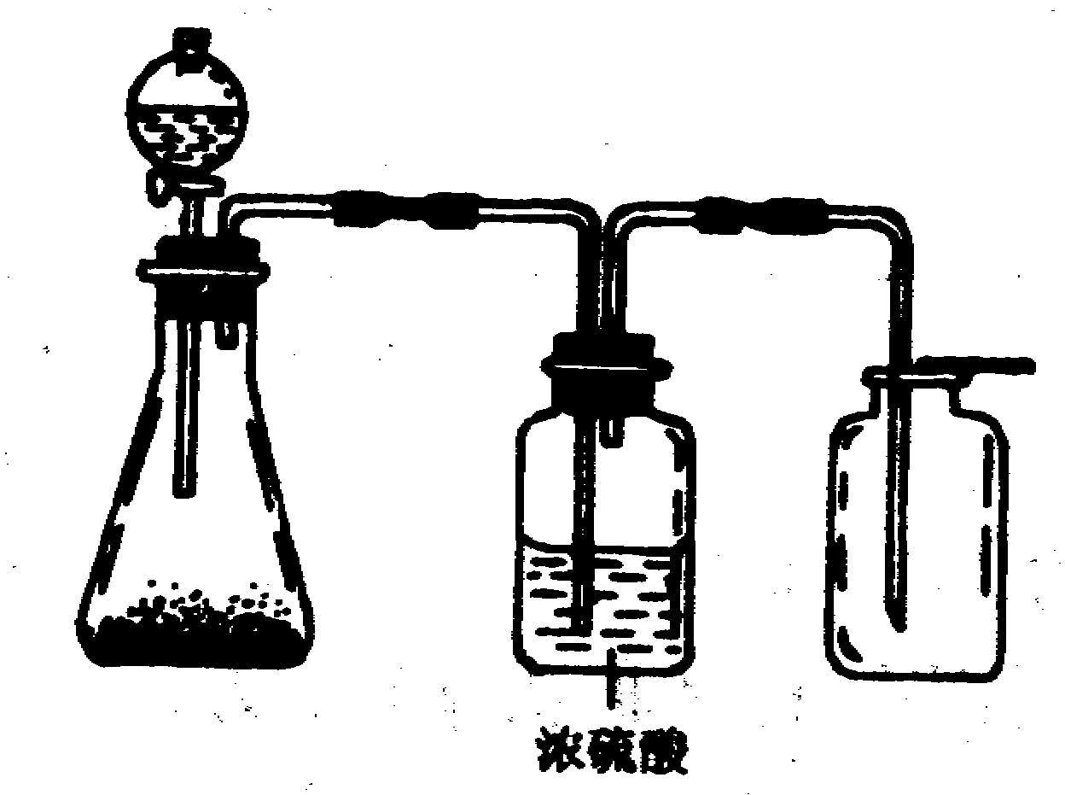
18．利用下图装置制取干燥的气体，下列实验能进行的是（ ）
（A）用锌跟稀硫酸反应制取氢气
（B）加热氯酸钾和二氧化锰制取氧气
（C）用石灰跟盐酸作用制取二氧化碳
（D）用大理石跟硫酸作用制取二氧化碳
19．在反应X＋2Y=R＋2M中，已知R和M的式量比为22：9，当1．6克X与Y完全反应后生成4．4克R，则此反应中Y和M的质量比为（ ）
（A）16：9 （B）23：9 （C）32：9
（D）46：9
20．硫化铜、硫化亚铜（Cu₂S）的空气中煅烧，都转化为氧化铜和二氧化硫。取等质量的硫化铜、硫化亚铜和氧化铜在空气中充分煅烧，剩余固体残渣的质量分别为W₁、W₂和W₃，则下列关系正确的是（ ）
（A）W₁=W₂=W₃
（B）W₁>W₂>W₃
（C）W₃>W₁>W₂
（D）W₃=W₂>W₁
二、选择题（本题包括10小题，每小题2分，共20分。每小题有一个或两个选项符合题意，请将其序号填入括号内）
21．分别燃烧下列各组中的物质，得到的二氧化碳和水的质量比相同的是（ ）
（A）CH₄和CH₃OH
（B）CH₄和C₂H₅OH
（C）C₂H₅OH和CH₃COOH
（D）C₂H₄和CH₃COOH
23．在一定条件下，托盘天平的两盘上各放一盛有等质量分数、等体积稀硫酸的烧杯，天平呈平衡状态。若在稀硫酸中分别放入下列物质，反应完全后，天平仍保持平衡的是（ ）
（A）分别加入等质量的铝、锌，两种金属完全溶解
（B）分别加入等质量的镁、铝，反应后两种金属都有剩余
（C）分别加入等质量的锌、铜
（D）分别加入56克铁和27克铝，两种金属完全溶解
24．下列叙述中，正确的是（ ）
（A）R和R^{2＋}是某元素的不同存在状态，其微粒具有相同的电子层数和质子数。
（B）X、Y两种微粒的质子数不同，电子数相等，则两者可能是两种不同原子或两种不同分子
（C）R^{2＋}离子具有氖原子电子层结构，跟它电子数相等的微粒至少有9种以上
（D）_{N}X^{n－}和_{M}Y^{m＋}电子层结构相同，则有N＋n=M－m
25．由Na 、S、 O、 H 中的2种或3种元素组成4种化合物。甲能跟BaCl₂反应生成盐和盐；乙能跟NaOH反应生成盐和水；丙能跟HCl反应生成盐和水；丁呈中性，跟CaO或CO₂化合生成碱或酸。则下列判断错误的是（ ）
（A）甲可能是Na_{２}SO₄ （B）乙一定是H₂SO₄
（C）丙可能是NaOH （D）丁一定是H₂O
27．若X、Y、Z、W各代表一种离子，则反应XY＋ZW=XW＋ZY↓可能是（ ）
（A）盐和盐反应 （B）碱性氧化物跟水反应
（C）酸和碱反应 （D）碱和盐反应
30．氯化钠溶液中含有少量氯化钡和氢氧化钠杂质，测得两种杂质的质量比为13：10，欲将两种杂质同时除去而得到纯净氯化钠溶液，可选用的试剂组是（ ）
（A）盐酸和硫酸，其中含溶质的质量比为73：98
（B）盐酸和硫酸钠溶液，其中含溶质的质量比为73：71
（C）硫酸和硫酸镁溶液，其中含溶质的质量比为49：60
（D）硫酸和硫酸钠溶液，其中含溶质的质量比为98：71
三、填空题（本题共9小题共20分）
32．t℃时，硝酸钾的溶解度为a克，此时，将b克硝酸钾加入c克水中，所得硝酸钾的溶液的质量分数为（用a、b、c表示）_______。
33．为了鉴定氯酸钾中含有氯元素，给定的试剂和实验操作有①取氯酸钾样品②滴加硝酸银溶液③加水溶解④加热⑤滴加稀硝酸⑥过滤后取滤液⑦加催化剂二氧化锰。按实验操作的先后，其正确的顺序是（填序号）_____________。
34．有A、B、C、D、E、F六种物质。在常温下，A是固体，B是液体，C、D、E、F是气体，它们间有下列转化关系：
A＋D→E C＋D→E
E＋A→C B$\vec{\text{通电}}$D＋F
根据上述条件，写出A、C、F的化学式：
A：_________C：_________F：_________
35．有A、B、C三种物质，已知A为钾盐，B为氯化物，C为碱。经下列实验操作观察到的现象为①A、B溶液混合后无沉淀或气体产生②B、C的溶液混合后出现蓝色沉淀③A、C的溶液混合后出现白色沉淀，该沉淀不溶于稀硝酸。则A、B、C为（填化学式）：A：_______B：________C：__________．
36．某化工厂工业废水中含硫酸2％，采用边排入、边中和的方法处理至基本为中性溶液。排放及处理方式如下图所示：
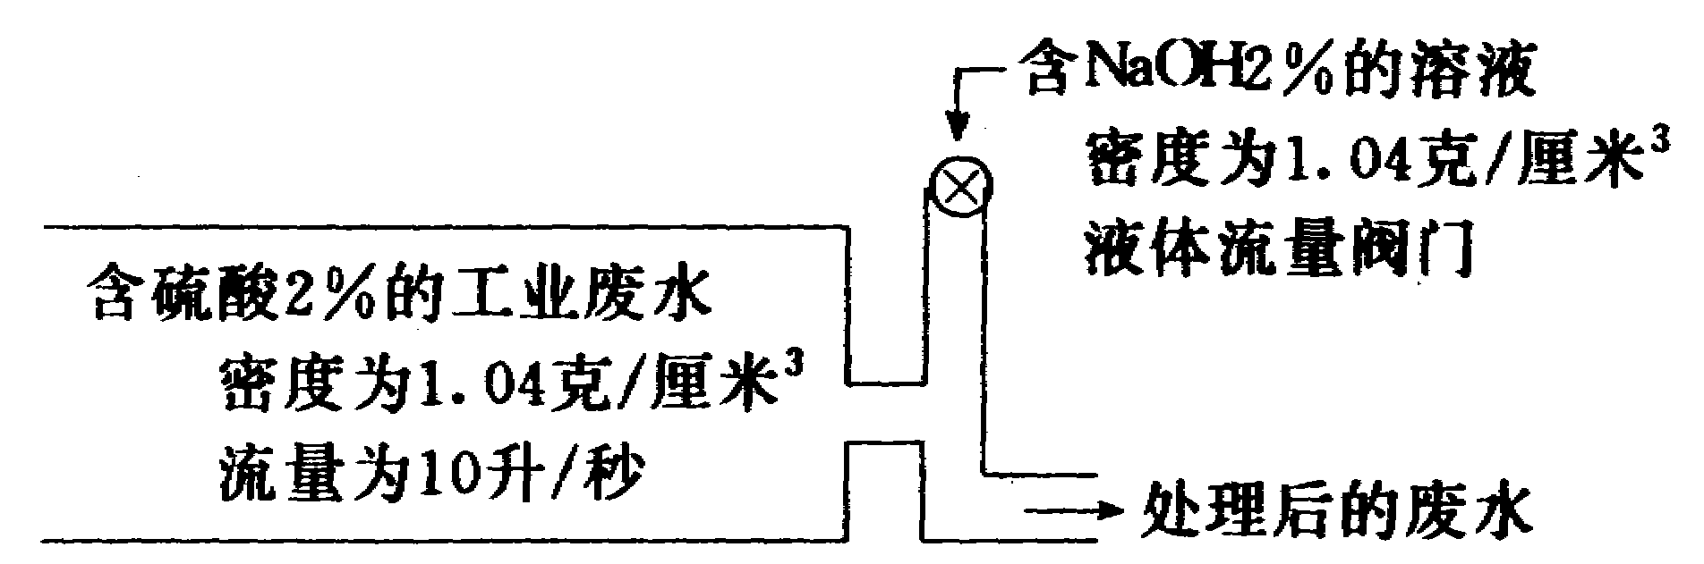
  - 当流量阀门调至某一位置时，处理后的废水经检测pH=6，此时流量阀门应调_________－（填大或小）
  - 当流量阀门调至另一位置时，处理后的废水经检测pH=7，此时含2％NaOH溶液的流量约为_______升/秒。
37．甲、乙两个相邻的化工厂，排入的污水中含有Ag＋ 、 Ba^{2＋} 、 Fe^{3＋} 、 Na＋ 、 Cl－ 、SO₄^{2－} 、 NO₃－ 、OH－8种离子中各不相同的4种离子，若单独排放会污染环境，如果将甲、乙两厂的污水按适当比例充分混合，经沉淀后排放出的污水转为无色、澄清的硝酸钠溶液，污染程度大大降低。又测得甲厂污水的pH大于7，试推断：
甲厂污水中含有4种离子是__________。
乙厂污水中含有的4种离子是__________。

39．有C 、CO 、 SiO₂ 、 KOH 、 Fe₂O₃ 、 Ba(NO₃)₂ 、 Na₂SO₄ 、K₂CO₃和盐酸9种物质（其中酸碱盐均为溶液），将它们分三组，每组都有3种物质。第三组内只有单质和氧化物，且其中一种物质能跟生石灰反应生成盐，另外两种物质都能跟第一组中的甲物质反应；第一组内的甲、乙、丙3种物质之间均不能发生反应，而乙物质能跟第二组内的两种物质反应；第二组内不跟第一组内乙物质反应的物质，能跟第一组内的甲、丙两种物质反应。试写出各组中每种物质的化学名称（第一组要按甲、乙、丙顺序填写）
第一组：________________。
第二组：_________________。
第三组：____________________。
四、简答题（本题共4小题，共16分）
40．用氯化钯（PdCl₂）溶液可检测CO对大气污染的情况，CO和PdCl₂溶液反应产生黑色金属钯粉末，反应中有水参加，其化学方程式为________________。
41．节日期间充灌氢气球时，使用一内装铝片和烧碱溶液的钢瓶，反应中还生成一种偏铝酸钠（NaAlO₂）溶液，写出反应的化学方程式____________。
42．有一小块金属钠投入滴有酚酞试液的水中，反应剧烈，酚酞试液变红色，并生成一种可燃性气体，若将金属钠投入硫酸铜溶液中，没有铜被置换出来，却产生蓝色沉淀。请用有关的化学方程式解释上述现象。______________________。
43．下图表示用氧化铜制取铜的一种实验过程：
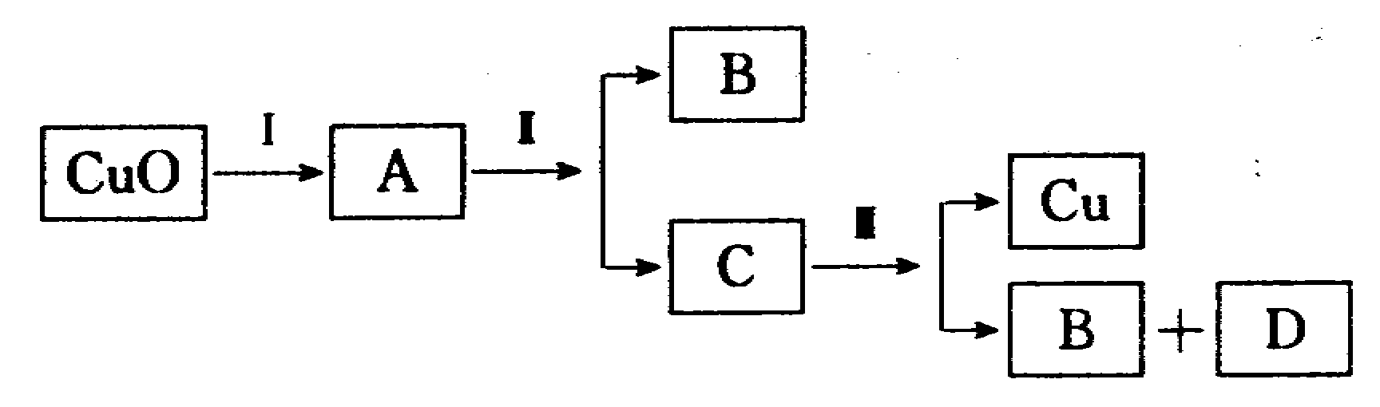
在这一过程中，所用的试剂主要有稀硫酸和铁屑，主要的实验操作是加热和过滤，写出有关反应的化学方程式：
第Ⅰ步_____________________________；
第Ⅱ步______________________________；
第Ⅲ步_____________________________－。
44．同石油、煤和天然气等形式的能源相比，氢能源除了它燃烧后的产物不污染环境这一最大优点外，其它两大优点是什么？
①_______________________
②________________________
五、实验题（本题共3小题，共14分）
46．某同学对一瓶失去标签的溶液进行鉴定，并测定其溶液的质量分数，他进行了如下实验：
    - 取少量该溶液，倒入一洁净的试管中，加入少量稀硫酸和稀硝酸的混合溶液出现白色沉淀，他由此得出的结论是原溶液中含有__________离子。
    - 从试剂中取5克溶液，倒入一洁净的烧杯里，加入0．5毫升的稀硝酸，然后用滴管滴入AgNO₃溶液，出现白色沉淀。他由此得出的结论是原溶液是______溶液。继续滴加AgNO₃溶液至不再生成沉淀为止。
    - 将②中得到的液体用玻璃棒引流进行过滤。在此，玻璃棒的作用是____________。
    - 将③中得到的沉淀物取出充分干燥后称量其质量为0．1克，若沉淀的式量为N，原溶液中溶质的式量为M，则原溶液中的溶质质量分数为________。
    - 在上述实验中，有一处错误操作是________。这一错误操作对所测溶液的溶质质量分数的影响是__________。
47．试样X由FeO和CuO组成，取质量相等的两份试样按下图所示步骤进行实验：
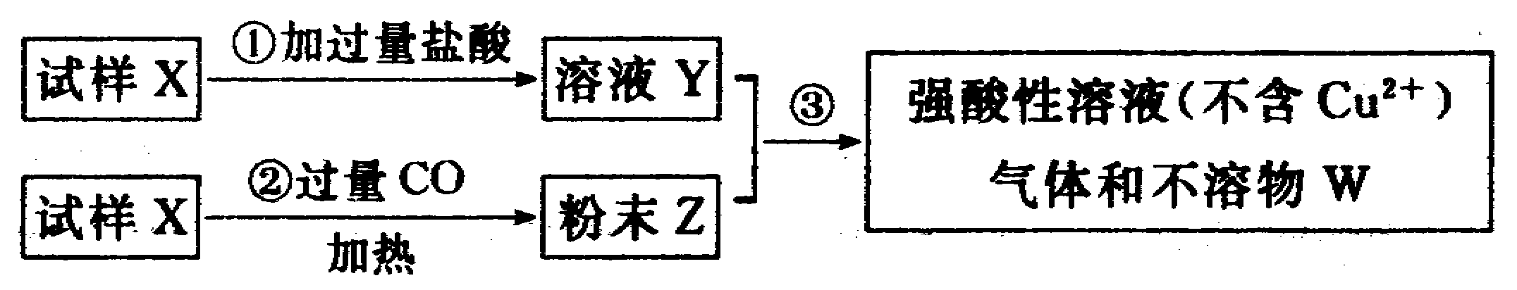
(1)加入过量盐酸写出③中全部反应的化学方程式_______________
(2)若全部溶液Y和全部粉末Z完全反应，得到的不溶物W的质量为m，则每份试样中CuO的质量为（用m表示）____________。
六、计算题（本题共2小题，共10分）
48．将一定量的氧化铜粉末加入到100克14％的硫酸溶液中，微热至氧化铜全部溶解，再向该蓝色溶液中加入铁粉20克，充分反应后过滤，烘干，得到干燥的固体的质量仍为20克，计算;
(1) 原加入氧化铜的质量。
(2) 最后得到溶液溶质质量分数。
49．一定质量的甲烷在氧气不充足的条件下燃烧，得到一氧化碳、二氧化碳和水的总质量为11．2克，若其中水的质量为5．4克，计算一氧化碳的质量。

化学竞赛精选３答案
一、选择题
1．下列四种变化中，与其他三种变化有本质区别的一种变化是（Ｃ ）
（A）生石灰溶于水成石灰乳
（B）浓硫酸使有机物炭化
（C）浓盐酸敞口放置在空气中质量减少
（D）氢氧化钠固体暴露在空气中质量增加
2．关于冰醋酸的下列说法中正确的是（ Ａ ）
①属于纯净物 ②属于混合物 ③属于有机物 ④属于一元酸 ⑤属于多元酸
（A）①③④ （B）②③⑤ （C）①③⑤
（D）②③④
3．纯碱是化学工业的重要产品之一，它广泛用在玻璃、造纸、纺织、洗涤剂等工业上。在改进纯碱的生产方面做出杰出贡献的我国著名化学家是（ Ｂ ）
（A）华罗庚 （B）侯德榜 （C）詹天佑
（D）钱学森
8．要使m克某溶液的含水量由98％增加到99％，应向此溶液中加水（Ｃ ）
（A）0．1m克 （B）0．5m克 （C）m克
（D）2m克
11．在A＋B=C＋2D的反应中，已知2．9克A跟4．9克B恰好完全反应，生成6克C。又知D的式量为18，则A的式量为（ Ｂ ）
（A）86 (B)58 (C)40 (D)29
12．有a、b、c、d四种无色溶液，各分别是Na₂CO₃,H₂SO₄,BaCl₂、盐酸中的一种，下表描述了四种物质有关反应的现象：
 | a | b | c | D
b | 无明显现象 | / | 有气体产生 | 有沉淀产生
c | 有气体产生 | 有气体产生 | / | 有沉淀产生
试判断a、b、c、d依次是（ Ｂ ）
（A）H₂SO₄,Na₂CO₃ ,BaCl₂ ,HCl
（B）HCl , H₂SO₄, Na₂CO₃,BaCl₂
（C）Na₂CO₃,H₂SO₄,HCl , BaCl₂
（D）BaCl₂,HCl, Na₂CO₃,H₂SO₄
14．在化合物X₂Y和YZ₂中，Y的质量分数分别为40％和50％，则在化合物X₂YZ₃中，Y的质量分数为（ Ｂ ）
（A）20% (B)25% (C)30% (D)35%
15．某金属M对应的氯化物、氢氧化物的式量分别为a和b，则M的化合价的数值表达式是（ Ｄ ）
（A） $\frac{a−b}{\text{19}\text{.}5}$ (B) $\frac{b−a}{\text{18}\text{.}5}$ (C)$\frac{a−b+\text{16}}{\text{34}\text{.}5}$ (D)$\frac{a−b}{\text{18}\text{.}5}$
16．在氯化铝和硫酸铝的混合物中，已知铝离子和氯离子的个数比为5：3，若溶液中铝离子为5n个，则硫酸根离子的个数约为（ Ｂ ）
（A）10n (B)6n (C)5n (D)3n
17．在CO和CO₂的混合气体中氧元素的质量分数为64％。若将5克此混合气体通过灼热的CuO（过量），完全反应后，气体再通入足量的澄清石灰水，得到白色沉淀的质量为（ Ｃ ）
- 5克 （B）10克 （C）15克
- （D）20克
18．利用下图装置制取干燥的气体，下列实验能进行的是（ Ｃ ）
（A）用锌跟稀硫酸反应制取氢气
（B）加热氯酸钾和二氧化锰制取氧气
（C）用石灰跟盐酸作用制取二氧化碳
（D）用大理石跟硫酸作用制取二氧化碳
19．在反应X＋2Y=R＋2M中，已知R和M的式量比为22：9，当1．6克X与Y完全反应后生成4．4克R，则此反应中Y和M的质量比为（ Ａ ）
（A）16：9 （B）23：9 （C）32：9
（D）46：9
20．硫化铜、硫化亚铜（Cu₂S）的空气中煅烧，都转化为氧化铜和二氧化硫。取等质量的硫化铜、硫化亚铜和氧化铜在空气中充分煅烧，剩余固体残渣的质量分别为W₁、W₂和W₃，则下列关系正确的是（ Ｄ ）
（A）W₁=W₂=W₃
（B）W₁>W₂>W₃
（C）W₃>W₁>W₂
（D）W₃=W₂>W₁
二、选择题（本题包括10小题，每小题2分，共20分。每小题有一个或两个选项符合题意，请将其序号填入括号内）
21．分别燃烧下列各组中的物质，得到的二氧化碳和水的质量比相同的是（ ＡＤ ）
（A）CH₄和CH₃OH
（B）CH₄和C₂H₅OH
（C）C₂H₅OH和CH₃COOH
（D）C₂H₄和CH₃COOH
23．在一定条件下，托盘天平的两盘上各放一盛有等质量分数、等体积稀硫酸的烧杯，天平呈平衡状态。若在稀硫酸中分别放入下列物质，反应完全后，天平仍保持平衡的是（ Ｂ ）
（A）分别加入等质量的铝、锌，两种金属完全溶解
（B）分别加入等质量的镁、铝，反应后两种金属都有剩余
（C）分别加入等质量的锌、铜
（D）分别加入56克铁和27克铝，两种金属完全溶解
24．下列叙述中，正确的是（Ｄ ）
（A）R和R^{2＋}是某元素的不同存在状态，其微粒具有相同的电子层数和质子数。
（B）X、Y两种微粒的质子数不同，电子数相等，则两者可能是两种不同原子或两种不同分子
（C）R^{2＋}离子具有氖原子电子层结构，跟它电子数相等的微粒至少有9种以上
（D）_{N}X^{n－}和_{M}Y^{m＋}电子层结构相同，则有N＋n=M－m
25．由Na 、S、 O、 H 中的2种或3种元素组成4种化合物。甲能跟BaCl₂反应生成盐和盐；乙能跟NaOH反应生成盐和水；丙能跟HCl反应生成盐和水；丁呈中性，跟CaO或CO₂化合生成碱或酸。则下列判断错误的是（ Ｂ ）
（A）甲可能是Na_{２}SO₄ （B）乙一定是H₂SO₄
（C）丙可能是NaOH （D）丁一定是H₂O
27．若X、Y、Z、W各代表一种离子，则反应XY＋ZW=XW＋ZY↓可能是（ ＡＤ ）
（A）盐和盐反应 （B）碱性氧化物跟水反应
（C）酸和碱反应 （D）碱和盐反应
30．氯化钠溶液中含有少量氯化钡和氢氧化钠杂质，测得两种杂质的质量比为13：10，欲将两种杂质同时除去而得到纯净氯化钠溶液，可选用的试剂组是（ ＡＢ ）
（A）盐酸和硫酸，其中含溶质的质量比为73：98
（B）盐酸和硫酸钠溶液，其中含溶质的质量比为73：71
（C）硫酸和硫酸镁溶液，其中含溶质的质量比为49：60
（D）硫酸和硫酸钠溶液，其中含溶质的质量比为98：71
三、填空题（本题共9小题共20分）
32．t℃时，硝酸钾的溶解度为a克，此时，将b克硝酸钾加入c克水中，所得硝酸钾的溶液的质量分数为（用a、b、c表示）_______。$\frac{a}{\text{100}}>\frac{b}{c}时,\frac{b}{b+c}×\text{100}\text{\%;}\frac{a}{\text{100}}≤\frac{b}{c}时,\frac{a}{\text{100}+a}×\text{100}\text{\%}$
33．为了鉴定氯酸钾中含有氯元素，给定的试剂和实验操作有①取氯酸钾样品②滴加硝酸银溶液③加水溶解④加热⑤滴加稀硝酸⑥过滤后取滤液⑦加催化剂二氧化锰。按实验操作的先后，其正确的顺序是（填序号）_____________。
33．①⑦④③⑥②⑤

34．有A、B、C、D、E、F六种物质。在常温下，A是固体，B是液体，C、D、E、F是气体，它们间有下列转化关系：
A＋D→E C＋D→E
E＋A→C B$\vec{\text{通电}}$D＋F
根据上述条件，写出A、C、F的化学式：
A：_________C：_________F：_________
34．A、C C、CO F、H₂
35．有A、B、C三种物质，已知A为钾盐，B为氯化物，C为碱。经下列实验操作观察到的现象为①A、B溶液混合后无沉淀或气体产生②B、C的溶液混合后出现蓝色沉淀③A、C的溶液混合后出现白色沉淀，该沉淀不溶于稀硝酸。则A、B、C为（填化学式）：A：_______B：________C：__________．
35、A、K₂SO₄ B、CuCl₂
C、Ba(OH)₂
36．某化工厂工业废水中含硫酸2％，采用边排入、边中和的方法处理至基本为中性溶液。排放及处理方式如下图所示：
  - 当流量阀门调至某一位置时，处理后的废水经检测pH=6，此时流量阀门应调_________－（填大或小）
  - 当流量阀门调至另一位置时，处理后的废水经检测pH=7，此时含2％NaOH溶液的流量约为_______升/秒。
36．大 8．16
37．甲、乙两个相邻的化工厂，排入的污水中含有Ag＋ 、 Ba^{2＋} 、 Fe^{3＋} 、 Na＋ 、 Cl－ 、SO₄^{2－} 、 NO₃－ 、OH－8种离子中各不相同的4种离子，若单独排放会污染环境，如果将甲、乙两厂的污水按适当比例充分混合，经沉淀后排放出的污水转为无色、澄清的硝酸钠溶液，污染程度大大降低。又测得甲厂污水的pH大于7，试推断：
甲厂污水中含有4种离子是__________。
乙厂污水中含有的4种离子是__________。
37．OH－、 Cl－ 、SO₄^{2－}、Na＋
Ag＋、Fe^{3＋}、Ba^{2＋}、NO₃－

39．有C 、CO 、 SiO₂ 、 KOH 、 Fe₂O₃ 、 Ba(NO₃)₂ 、 Na₂SO₄ 、K₂CO₃和盐酸9种物质（其中酸碱盐均为溶液），将它们分三组，每组都有3种物质。第三组内只有单质和氧化物，且其中一种物质能跟生石灰反应生成盐，另外两种物质都能跟第一组中的甲物质反应；第一组内的甲、乙、丙3种物质之间均不能发生反应，而乙物质能跟第二组内的两种物质反应；第二组内不跟第一组内乙物质反应的物质，能跟第一组内的甲、丙两种物质反应。试写出各组中每种物质的化学名称（第一组要按甲、乙、丙顺序填写）
第一组：________________。
第二组：_________________。
第三组：____________________。
39． 氧化铁、硝酸钡、氢氧化钾；
硫酸钠、碳酸钾、盐酸；
一氧化碳、二氧化硅、碳

四、简答题（本题共4小题，共16分）
40．用氯化钯（PdCl₂）溶液可检测CO对大气污染的情况，CO和PdCl₂溶液反应产生黑色金属钯粉末，反应中有水参加，其化学方程式为________________。40．PbCl₂＋CO＋H₂O=Pd↓＋CO₂＋2HCl

41．节日期间充灌氢气球时，使用一内装铝片和烧碱溶液的钢瓶，反应中还生成一种偏铝酸钠（NaAlO₂）溶液，写出反应的化学方程式____________。
41．2Al＋2NaOH＋２H₂O=2NaAlO₂＋3H₂↑

42．有一小块金属钠投入滴有酚酞试液的水中，反应剧烈，酚酞试液变红色，并生成一种可燃性气体，若将金属钠投入硫酸铜溶液中，没有铜被置换出来，却产生蓝色沉淀。请用有关的化学方程式解释上述现象。______________________。
42．2Na＋2H₂O=2NaOH＋H₂↑
2NaOH＋CuSO₄=Cu(OH)₂↓＋Na₂SO₄

43．下图表示用氧化铜制取铜的一种实验过程：
在这一过程中，所用的试剂主要有稀硫酸和铁屑，主要的实验操作是加热和过滤，写出有关反应的化学方程式：
第Ⅰ步_____________________________；
第Ⅱ步______________________________；
第Ⅲ步_____________________________。
43．CuO＋H₂SO₄=CuSO₄＋H₂O
Fe＋CuSO₄=FeSO₄＋Cu
Fe＋H₂SO₄=FeSO₄＋H₂↑

44．同石油、煤和天然气等形式的能源相比，氢能源除了它燃烧后的产物不污染环境这一最大优点外，其它两大优点是什么？
①_______________________
②________________________
44．①石油、煤和天然气等资源是有限的，而氢有广泛的来源。
②氢气燃烧放热多，放出的热量约为同质量汽油的三倍。

五、实验题（本题共3小题，共14分）
46．某同学对一瓶失去标签的溶液进行鉴定，并测定其溶液的质量分数，他进行了如下实验：
    - 取少量该溶液，倒入一洁净的试管中，加入少量稀硫酸和稀硝酸的混合溶液出现白色沉淀，他由此得出的结论是原溶液中含有__________离子。
    - 从试剂中取5克溶液，倒入一洁净的烧杯里，加入0．5毫升的稀硝酸，然后用滴管滴入AgNO₃溶液，出现白色沉淀。他由此得出的结论是原溶液是______溶液。继续滴加AgNO₃溶液至不再生成沉淀为止。
    - 将②中得到的液体用玻璃棒引流进行过滤。在此，玻璃棒的作用是____________。
    - 将③中得到的沉淀物取出充分干燥后称量其质量为0．1克，若沉淀的式量为N，原溶液中溶质的式量为M，则原溶液中的溶质质量分数为________。
    - 在上述实验中，有一处错误操作是________。这一错误操作对所测溶液的溶质质量分数的影响是__________。
46．①Ba^{2＋} ②BaCl₂
③使被滤液平稳流入过滤器，防止溅落和流至烧杯外壁
④$\frac{M}{N}\text{\%}$
⑤沉淀未经洗涤
沉淀沾有的杂质使测定的溶质质量分数比实际值偏大
47．试样X由FeO和CuO组成，取质量相等的两份试样按下图所示步骤进行实验：
(1)加入过量盐酸写出③中全部反应的化学方程式_______________
(2)若全部溶液Y和全部粉末Z完全反应，得到的不溶物W的质量为m，则每份试样中CuO的质量为（用m表示）____________。
47．（1）Fe＋2HCl=FeCl₂＋H₂↑
Fe＋CuCl₂=FeCl₂＋Cu
(2)5m/8

六、计算题（本题共2小题，共10分）
48．将一定量的氧化铜粉末加入到100克14％的硫酸溶液中，微热至氧化铜全部溶解，再向该蓝色溶液中加入铁粉20克，充分反应后过滤，烘干，得到干燥的固体的质量仍为20克，计算;
(1) 原加入氧化铜的质量。
(2) 最后得到溶液溶质质量分数。

48．解：设参加反应的Fe的质量为x，生成FeSO₄的质量为y，氧化铜的质量为z
- CuO＋H₂SO₄=CuSO₄＋H₂O
- Fe＋CuSO₄=FeSO₄＋Cu
- Fe＋H₂SO₄=FeSO₄＋H₂↑
(1) 由题意知，参加反应的Fe跟硫酸中的SO₄^{2－}完全转化为FeSO₄
Fe~FeSO₄~H₂SO₄
56 152 98
x y 100克×14%
解得：x=$\frac{\text{56}×\text{100}克×\text{14}\text{\%}}{\text{98}}=8克$
y=$\frac{\text{152}×\text{100}克×\text{14}\text{\%}}{\text{98}}\text{21}\text{.}7克$ (2分)
由题意知，反应生成的铜跟反应消耗的铁质量相等，则
Cu ~ CuO
- 80
8克 z
解得：z=$\frac{\text{80}×8克}{\text{64}}=\text{10}克$ （1分）
反应生成的水2．25克
(2)FeSO₄溶液的质量分数为
$\frac{\text{21}\text{.}7克}{\text{21}\text{.}7克+\text{100}克×\text{86}\text{\%}+2\text{.}\text{25}克}×\text{100}\text{\%}=\text{19}\text{.}7\text{\%}$ （2分）

49．一定质量的甲烷在氧气不充足的条件下燃烧，得到一氧化碳、二氧化碳和水的总质量为11．2克，若其中水的质量为5．4克，计算一氧化碳的质量。
49．解：设CH₄的质量为x，CO的质量为y
$\frac{2}{\text{18}}×5\text{.}4克=\frac{4}{\text{16}}x$ x=2．4克 （2分）
由题意知，CO和CO₂的总质量为11．2克－5．4克=5．8克，根据碳元素质量守恒：
$\frac{\text{12}}{\text{16}}×2\text{.}4克=\frac{\text{12}}{\text{28}}y+\frac{\text{12}}{\text{44}}(5\text{.}8克−y)$
y=1．4克 （2分）
答：一氧化碳的质量为1．4克。

